Phụ lục 02
(Đính kèm theo công văn số: ngày tháng năm 2023 của Sở Giáo dục và Đào tạo)

HƯỚNG DẪN GỬI HỒ SƠ VỀ TRƯỜNG TRÚNG TUYỂN
(DÀNH CHO PHÒNG GIÁO DỤC VÀ ĐÀO TẠO)

MỤC LỤC
I. Giới thiệu 3
II. Thực hiện 3
2.1. Đăng nhập 3
2.2. Hồ sơ tuyển sinh 4
2.2.1. Tuyển sinh đầu cấp MN 4
2.2.1.1 Gửi danh sách tuyển sinh vào Mầm non sau phân tuyến 4
2.2.2. Tuyển sinh đầu cấp Tiểu học 2.2.2.1. Gửi danh sách tuyển sinh vào lớp 1 sau phân tuyến 5
2.2.2.2. Gửi thông báo tuyển sinh cấp Tiểu học 5
2.2.3. Tuyển sinh đầu cấp Tiểu học 6
2.2.3.1. Gửi danh sách tuyển sinh vào lớp 6 sau phân tuyến 6
2.2.3.2. Gửi thông báo tuyển sinh cấp THCS 7

HƯỚNG DẪN GỬI HỒ SƠ VỀ TRƯỜNG TRÚNG TUYỂN
(Phiên bản dành cho Phòng Giáo dục và Đào tạo)

I. Giới thiệu
Tài liệu này hướng dẫn Phòng GD&ĐT khai thác, sử dụng phần mềm tuyển sinh đầu cấp ở tính năng gửi danh sách hồ sơ học sinh về trường trúng tuyển của toàn quận.

II. Thực hiện

2.1. Đăng nhập
Bước 1: Mở trình duyệt web Firefox 3.5 trở lên (Internet Explorer 7.0, Chrome, Cốc cốc).
Bước 2: Truy cập vào địa chỉ: https://csdl.hcm.edu.vn/
Bước 3: Chọn vào ô phân hệ [Quản lý cấp Phòng GD&ĐT]
Bước 4: Nhập đầy đủ các thông tin tại phần Đăng nhập hệ thống
Bước 5: Kích nút [Đăng nhập]
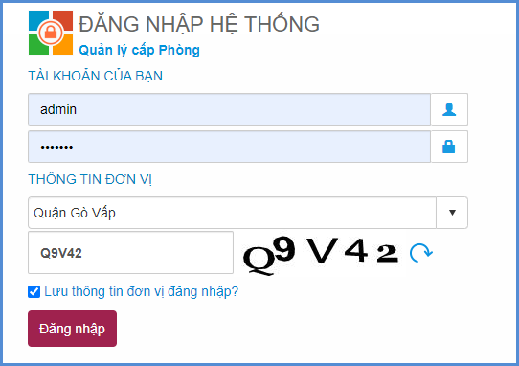
Bước 6: Đăng nhập thành công, người dùng chọn phần mềm [Tuyển sinh đầu cấp]
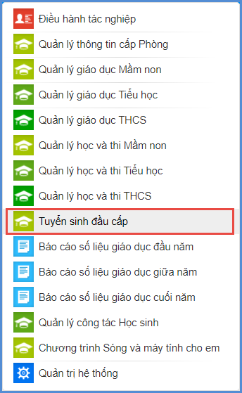

2.2. Hồ sơ tuyển sinh

2.2.1. Tuyển sinh đầu cấp MN

2.2.1.1 Gửi danh sách tuyển sinh vào Mầm non sau phân tuyến
Mô tả: Chức năng này hỗ trợ Phòng GD&ĐT gửi danh sách tuyển sinh vào Mầm non sau phân tuyến về các đơn vị trường Mầm non trong Phòng.
Các bước thực hiện:
Bước 1: Tại phần mềm Tuyển sinh đầu cấp, kích chọn mục 3.Tuyển sinh đầu cấp/3.1. Tuyển sinh đầu cấp MN/3.1.4. Gửi danh sách tuyển sinh vào MN sau phân tuyến.
Bước 2: Chọn trường tiếp nhận và ghi chú nội dung lần gửi dữ liệu.
Bước 3: Kích nút [Gửi hồ sơ tuyển sinh].
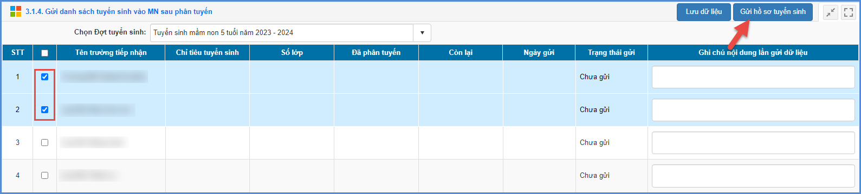

2.2.2. Tuyển sinh đầu cấp Tiểu học
2.2.2.1. Gửi danh sách tuyển sinh vào lớp 1 sau phân tuyến
Mô tả: Chức năng này hỗ trợ Phòng GD&ĐT gửi danh sách tuyển sinh vào lớp 1 sau phân tuyến về các đơn vị trường Tiểu học trong Phòng.
Các bước thực hiện:
Bước 1: Tại phần mềm Tuyển sinh đầu cấp, kích chọn mục 3.Tuyển sinh đầu cấp/3.2. Tuyển sinh đầu cấp Tiểu học/3.2.4. Gửi danh sách tuyển sinh vào lớp 1 sau phân tuyến.
Bước 2: Chọn trường tiếp nhận và ghi chú nội dung lần gửi dữ liệu.
Bước 3: Kích nút [Gửi hồ sơ tuyển sinh].
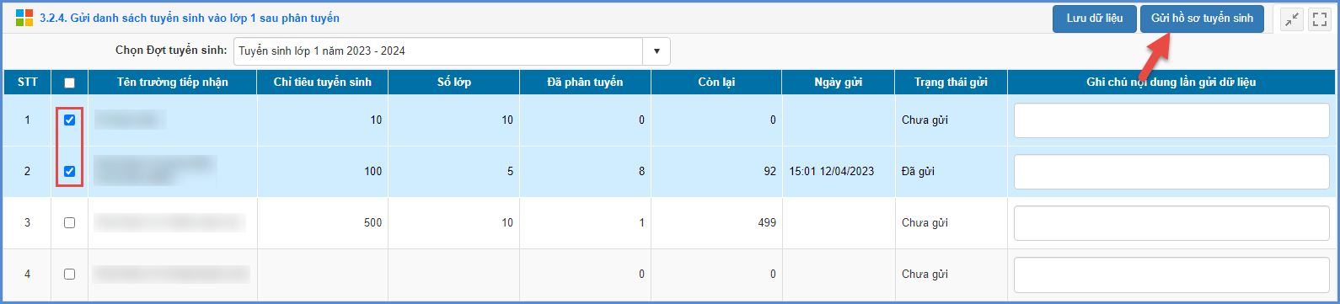

2.2.2.2. Gửi thông báo tuyển sinh cấp Tiểu học
Mô tả: Chức năng này hỗ trợ Phòng GD&ĐT gửi thông báo tuyển sinh cấp Tiểu học toàn Phòng.
Các bước thực hiện:
Bước 1: Tại phần mềm Tuyển sinh đầu cấp, kích chọn mục 3.Tuyển sinh đầu cấp/3.2. Tuyển sinh đầu cấp Tiểu học/3.2.5. Gửi thông báo tuyển sinh cấp Tiểu học.
Bước 2: Kích nút [Gửi thông báo].
Bước 3: Nhập nội dung thông báo, tích chọn Hiệu lực.
Bước 4: Kích nút [Ghi] để hoàn thành.
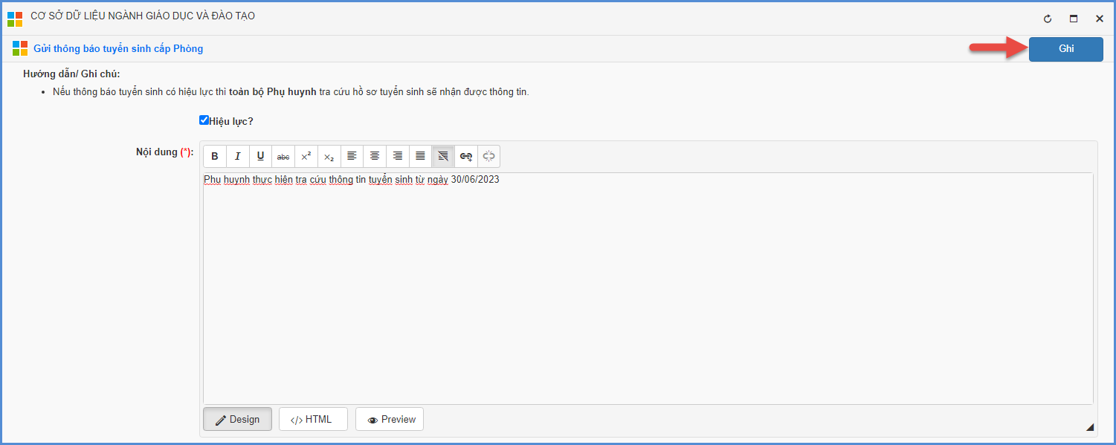

2.2.3. Tuyển sinh đầu cấp Tiểu học

2.2.3.1. Gửi danh sách tuyển sinh vào lớp 6 sau phân tuyến
Mô tả: Chức năng này hỗ trợ Phòng GD&ĐT gửi danh sách tuyển sinh vào lớp 6 sau phân tuyến về các đơn vị trường THCS trong Phòng.
Các bước thực hiện:
Bước 1: Tại phần mềm Tuyển sinh đầu cấp, kích chọn mục 3.Tuyển sinh đầu cấp/3.3. Tuyển sinh đầu cấp THCS/3.3.5. Gửi danh sách tuyển sinh vào lớp 6 sau phân tuyến.
Bước 2: Chọn trường tiếp nhận và ghi chú nội dung lần gửi dữ liệu.
Bước 3: Kích nút [Gửi hồ sơ tuyển sinh].
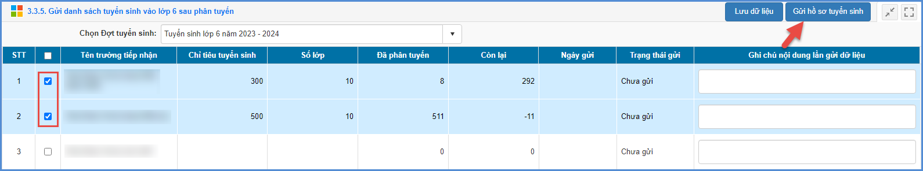

2.2.3.2. Gửi thông báo tuyển sinh cấp THCS
Mô tả: Chức năng này hỗ trợ Phòng GD&ĐT gửi thông báo tuyển sinh cấp THCS toàn Phòng.
Các bước thực hiện:
Bước 1: Tại phần mềm Tuyển sinh đầu cấp, kích chọn mục 3.Tuyển sinh đầu cấp/3.3. Tuyển sinh đầu cấp THCS/3.3.6. Gửi thông báo tuyển sinh cấp THCS.
Bước 2: Kích nút [Gửi thông báo].
Bước 3: Nhập nội dung thông báo, tích chọn Hiệu lực.
Bước 4: Kích nút [Ghi] để hoàn thành.

TRÂN TRỌNG CẢM ƠN
Thông tin hỗ trợ:
Hotline: 1900.4740 (Trong giờ hành chính từ Thứ 2 đến hết Thứ 7)

